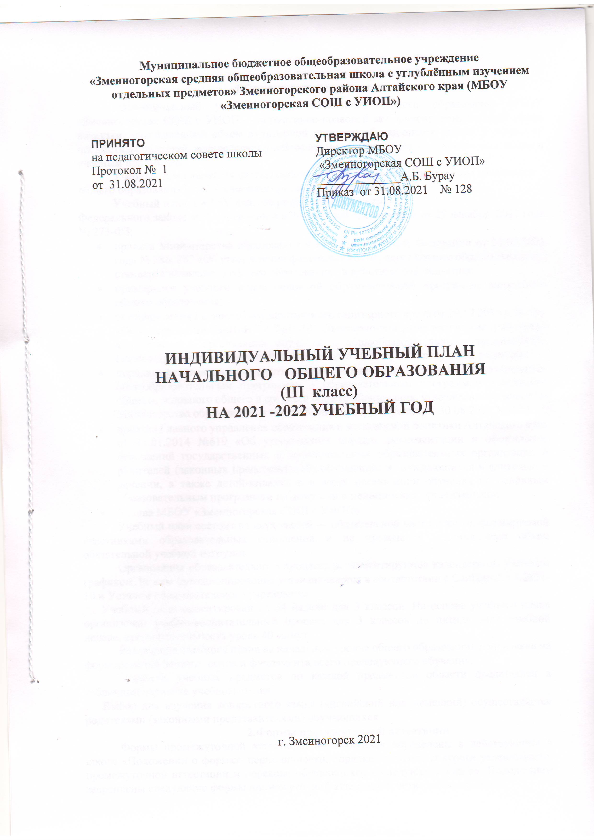

1.Пояснительная записка
Индивидуальный учебный план начального общего образования МБОУ «Змеиногорская СОШ с УИОП» - нормативно-правовой акт, фиксирующий общий объем нагрузки, максимальный объем аудиторной нагрузки обучающихся, состав и структуру предметных областей, распределяет учебное время, отводимое на их освоение по классам и учебным предметам.
Учебный план является частью основной образовательной программы начального общего образования МБОУ «Змеиногорская СОШ с УИОП».
Учебный план для I-IV классов разработан на основе:
Федерального закона «Об образовании в Российской Федерации» от 29 декабря 2012 года № 273-ФЗ;
- приказа Министерства образования и науки Российской Федерации от 31.05.2021 года № 286, 287 «Об утверждении федерального государственного образовательного стандарта начального общего образования» в действующей редакции;
- примерного учебного плана основной образовательной программы начального общего образования;
- постановления Главного государственного санитарного врача от 29.12.2010 г. № 189 «Об утверждении СанПиН 2.4.2821-10 "Санитарно-эпидемиологические требования к условиям и организации обучения в общеобразовательных учреждениях"» (зарегистрирован в Минюсте России 03 марта 2011 г.) в действующей редакции;
- порядка организации и осуществления образовательной деятельности по основным общеобразовательным программам – образовательным программам начального общего, основного общего и среднего общего образования, утвержденным приказом Министерства образования и науки Российской Федерации от 30.08.2013 №1015;
- приказа Главного управления образования и молодежной политики Алтайского края от 31.01.2014 №619 «Об утверждении порядка регламентации и оформления отношений государственных и муниципальных образовательных организаций и родителей (законных представителей) обучающимся, нуждающихся в длительном лечении, а также детей-инвалидов в части организации обучения по основным образовательным программам на дому или в медицинских организациях»;
- Устава МБОУ «Змеиногорская СОШ с УИОП».
Учебный план состоит из двух частей — обязательной части и части, формируемой участниками образовательных отношений и не превышает максимальный объем обязательной учебной нагрузки.
Организация образовательного процесса регламентируются календарным учебным графиком. Режим функционирования устанавливается в соответствии с СанПин 2.4.2.2821-10 и Уставом образовательного учреждения.
Учебный план ориентирован на 34 недели для 3 классов. На основе учебного плана организован учебно-воспитательный процесс для 3 классов по пятидневной учебной неделе, продолжительность урока 40 минут.
Реализация учебного плана на начальном уровне общего образования направлена на формирование базовых основ и фундамента всего последующего обучения.
Перечень учебных предметов по каждой предметной области представлен в табличном варианте учебного плана.
Выбор для изучения конкретного языка (английский или немецкий) осуществляется родителями (законными представителями) обучающихся.
2.Формы промежуточной аттестации
Формы промежуточной аттестации обучающихся определены в действующем в школе «Положении о формах, периодичности, порядке текущего контроля успеваемости, промежуточной аттестации и переводе обучающихся в следующий класс». Положением закреплены следующие формы промежуточной аттестации: четвертная, годовая.

3. ИНДИВИДУАЛЬНЫЙ УЧЕБНЫЙ ПЛАН
НАЧАЛЬНОЕ ОБЩЕЕ ОБРАЗОВАНИЕ
(5-дневная учебная неделя), надомное обучение 3б класс

№ п/п | Предметные области | Учебные предметы  (учебные модули | III Б | всего
 |  | Обязательная часть
1 | Русский язык и  литературное чтение | Русский язык | 5 | 5
 |  | Литературное чтение | 4 | 4
 | Родной язык и литературное чтение на родном языке | Родной язык (русский) | 0 | 0
 |  | литературное чтение на родном языке | 0 | 0
 | Иностранный язык | Иностранный язык | 2 | 2
2 | Математика и информатика | Математика | 4 | 4
3 | Обществознание и естествознание («окружающий мир») | Окружающий мир | 2 | 2
4 | Основы религиозных культур и светской этики | Основы религиозных культур и светской этики: учебный модуль : «Основы светской этики» | - | -
5 | Искусство | Изобразительное искусство | 1 | 1
 |  | Музыка | 1 | 1
6 | Технология | Технология | 1 | 1
7 | Физическая культура | Физическая культура | 0,25 | 0,25
 | Итого |  | 20,25 | 20,25
 | Часть, формируемая участниками образовательных отношений |  | 0 | 0
 | Максимально допустимая недельная нагрузка |  | 23 | 20,25

